ความปลอดภัยในการทำงานในที่อับอากาศ
สำหรับแรงงานนอกระบบ
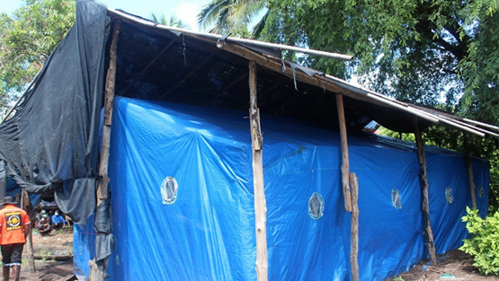
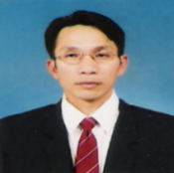

บทความโดย
นายไอศวรรย์ บุญทัน

- พระราชบัญญัติความปลอดภัย อาชีวอนามัย และสภาพแวดล้อมในการทำงาน พ.ศ. ๒๕๕๔ มาตรา ๓ วรรค ๒
- กฎกระทรวงกำหนดมาตรฐานในการบริหารและการจัดการด้านความปลอดภัย อาชีวอนามัย และสภาพแวดล้อมในการทำงานเกี่ยวกับงานที่อับอากาศ พ.ศ. ๒๕๖๒

แนวทางจัดการความปลอดภัยในที่อับอากาศ สำหรับแรงงานนอกระบบ
แนวทางปฏิบัติความปลอดภัยในที่อับอากาศสำหรับแรงงานนอกระบบนี้ โดยได้เขียนถึงวิธีดำเนินงานให้สอดคล้องตามกฎหมาย คือ ในพระราชบัญญัติความปลอดภัย อาชีวอนามัย และสภาพแวดล้อมในการทำงาน พ.ศ. ๒๕๕๔ มาตรา ๓ วรรค ๒ กำหนดไว้ 2 ส่วน คือให้ส่วนราชการต่างๆ คือ ต้องจัดให้มี มาตรการจัดการด้านความปลอดภัย อาชีวอนามัยและสภาพแวดล้อมในการทำงาน ในหน่วยงานของตน ไม่ต่ำกว่าที่กำหนดไว้ในพระราชบัญญัตินี้ และแนวปฏิบัติในกฎกระทรวงกำหนดมาตรฐานในการบริหาร จัดการด้านความปลอดภัย อาชีวอนามัย และสภาพแวดล้อมในการทำงานเกี่ยวกับที่อับอากาศ พ.ศ. ๒๕๖๒
“ที่อับอากาศ” หมายความว่า ที่ซึ่งมีทางเข้าออกจำกัดและไม่ได้ออกแบบไว้สำหรับเป็นสถานที่ทำงานอย่างต่อเนื่องเป็นประจำ และ 1.มีสภาพอันตราย หรือ 2.มีบรรยากาศอันตราย อย่างใดอย่างหนึ่งหรือมีทั้งสองอย่างเช่น อุโมงค์ ถ้ำ บ่อ หลุม ห้องใต้ดิน ห้องนิรภัย ถังน้ำมัน ถังหมัก ถัง ไซโล ท่อ เตา ภาชนะหรือสิ่งอื่นที่มีลักษณะคล้ายกัน
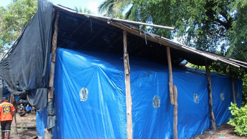
“แรงงานนอกระบบ” (Informal Sector)หมายถึง “ผู้ที่ทำงานส่วนตัวโดยจะมีลูกจ้างหรือไม่ก็ได้ หรือลูกจ้างที่ไม่มีประกันสังคมหรือสวัสดิการพนักงานของรัฐ” แรงงานนอกระบบของไทยมากกว่าครึ่งหนึ่งทำงานในภาคเกษตร
Temporary Confined Space-โรงเพาะเห็ด
จากสถิติอุบัติเหตุในที่อับอากาศ ที่เคยเกิดขึ้น เช่น
-11 ก.ค. 64 ตร. สภ.ครบุรี จ.นครราชสีมา รับแจ้งมีคนเสียชีวิตอยู่ในโรงเพาะเห็ด 3 ศพ
-10 ก.ย 63 พ่อลูกเสียชีวิตในบ่อบาดาล ลูกชายคนเล็กและคนโตลงไปช่วย เสียชีวิตทั้ง 3
-11 พ.ค.60 สลด 3 ศพ ดับคาถังประปาหมู่บ้าน เพื่อนอีกคนลงไปช่วยเกือบหมดสติหนีทัน
-26 ม.ค.60 สยองกรุง คนงานลงล้างบ่อบำบัด ใจกลางตลาดสด เอซี. สายไหม ขาดอากาศตายสลด 4 ศพ
-26 มี.ค.60 สลด 4 ศพ ช่างระบบท่อน้ำเสีย เทศบาลเมืองภูเก็ต เจอแก๊สไข่เน่าหมดสติไปก่อน 1 คน เพื่อนลงไปช่วยดับอีก 3 ศพ
-27 พฤษภาคม 55 ลูกจ้างในบ่อหมักไบโอก๊าซ เสียชีวิต 5 ราย ที่ราชบุรีเป็นบ่อเปิดกว้างๆ
จากอุบัติเหตุในแต่ละครั้งนี้ บ่งชี้ให้เห็นชัดเจนว่าไม่มีความรู้ในเรื่องที่อับอากาศ ไม่มีอุปกรณ์ในการทำงาน ไม่มีหรือไม่ปฏิบัติตามมาตรการความปลอดภัยที่กฎหมายกำหนดไว้
การปฏิบัติงาน “ที่อับอากาศ” มีการปฏิบัติโดยทั่วไป โดยขอแบ่งเป็น 2 แบบ คือ การประกอบในภาคอุตสาหกรรม เช่น สถานประกอบกิจการ และโรงงานต่างๆ และ การประกอบอาชีพในภาคเกษตรกรรม เช่น การทำไร่, นา,ฟาร์ม ซึ่งมีกิจกรรมในงานที่อับอากาศเกี่ยวข้องอยู่ทั้งสิ้น ในส่วนความปลอดภัยที่อับอากาศ สำหรับแรงงานนอกระบบหรือภาคเกษตรกรนั้น ส่วนใหญ่ขาดความรู้ในเรื่องที่อับอากาศ ขาดอุปกรณ์ที่จำเป็นที่ใช้ในที่อับอากาศ เมื่อปฏิบัติงาน เกิดความไม่พร้อมในหลายด้านที่กล่าวมา ก็จะทำให้เกิดอุบัติเหตุ และเสียชีวิต เกิดขึ้นเป็นจำนวนมากในแต่ละปี
หลักการทำงานที่อับอากาศ สำหรับแรงงานนอกระบบ และหรือ ภาคเกษตรกรรม คือ ต้องสังเกต และตรวจสอบพื้นที่ทำงานซึ่งมีความเสี่ยงที่จะได้รับอันตรายต่อชีวิต 2 หัวข้อ ดังนี้
1. อันตรายจากก๊าซพิษ เช่น ก๊าซไข่เน่า (H2S) ซึ่งเกิดได้จากการทับถมกับของซากพืช ซากสัตว์ หรือเกิดจากน้ำเสีย ซึ่งมักพบในบริเวณ บ่อเก่า, หลุมเก่า, ท่อเก่า, ร่องน้ำ และพื้นที่อื่นๆ ตามที่ลักษณะงาน
2.อันตรายจากการขาดอากาศหายใจ (อ๊อกซิเจน) เช่น การทำงาน ในสถานที่ที่มีความลึก เช่น บ่อ, หลุม, ท่อ และพื้นที่อื่นๆ เช่น ยกตัวอย่างโรงเพาะเห็ด ที่เสียชีวิตล่าสุด 3 ศพ การเพาะเห็ดฟาง คือที่อยู่ในขั้นตอนการการอบเชื้อเห็ดโดยต้องปิดโรงเพาะเห็ดไว้ให้มิดชิดโดยใช้ผ้าใบคลุมมิดชิด จากนั้นจะใช้ก๊าซคาร์บอนไดออกไซด์อัดเข้าไปในโรงเพาะเห็ด ประมาณ 3 วัน เพื่อทำให้โรงเห็ดไม่มีออกซิเจนเหลืออยู่ เมื่อมีคนเข้าไปก็ทำให้ขาดออกซิเจนสำหรับหายใจเป็นต้น ส่วนอันตรายอื่นๆที่มีก็ตามที่ลักษณะงานนั้นๆ ซึ่งต้องให้ความรู้ในการทำงานต่างๆเหล่านั้น เพื่อป้องกันไม่ให้เกิดขึ้นอีก
จึงแนะนำขั้นตอนการทำงานในที่อับอากาศ
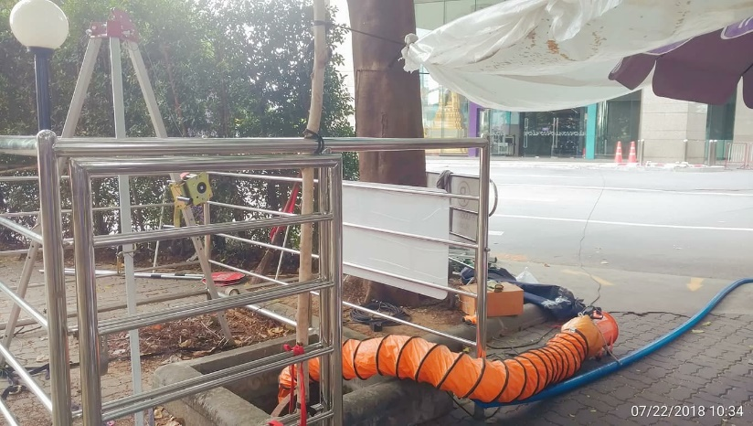
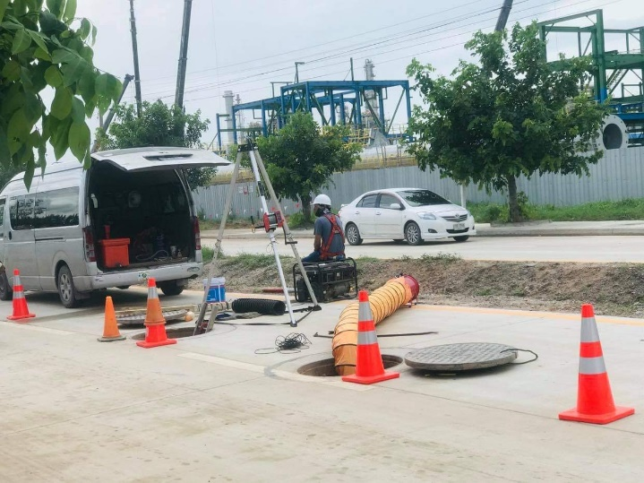

- จัดให้มีผู้ช่วย 1 หรือ 2 คนเฝ้าที่ ทางขึ้น-ลง ตลอดเวลา
- จัดให้มีบันไดสำหรับปีนขึ้น-ลง และเชือกผูกที่เอวผู้ปฎิบัติงาน-หรือเชือกคล้องไปใต้รักแร้ทั้งสองข้างและมัดตรงกลางหลัง-ไหล่ ของผู้จะลงไปทำงานในบ่อ หลุม ท่อ ให้สื่อสารกันโดยการกระตุกเชือกถามหรือโต้ตอบกัน ถ้ามีเหตุฉุกเฉินที่ไม่สามารถช่วยเหลือตนเองได้ ให้ผู้ช่วยดึงขึ้นมา ห้ามลงไปช่วยเด็ดขาด
- ให้ตรวจสอบสภาพหรือประเมินบ่อ,หลุม,ท่อเบื้องต้นโดยให้ใช้ไม้ยาวๆกวนด้านล่างสุดของที่อับอากาศนั้นๆ แล้วให้สังเกต
ดูสีของน้ำ ถ้าสีของน้ำดำๆ เข้มๆ ข้นๆ มีแสงสะท้อนขึ้นมาและมีกลิ่นเหม็นรุนแรง เหมือนไข่เน่า ห้ามลงโดยเด็ดขาด
ให้แก้ไขเบื้องต้นก่อน เช่น ใช้น้ำสะอาดเติมเทลงไปให้มากที่สุดลงไปเพื่อเจือจาง
- การตรวจสอบ กรณีบ่อแห้งๆ ไม่มีน้ำขังก้นบ่อ การตรวจหาปริมาณของก๊าซออกซิเจนที่ก้นบ่อ ให้จุดเทียนแล้วค่อยๆหย่อนเชือกลงไปที่ก้นหลุม หากเทียนดับแสดงว่ามีออกซิเจนไม่พอ ไม่ควรลงไป การตรวจกรณีนี้ ถ้ามีน้ำน้อยๆมีสีดำๆข้นๆ มีกลิ่นเหมือนไข่เน่า ไม่ควรใช้เทียนจุดหย่อนเด็ดขาด เพราะอาจติดไฟและระเบิดได้ เพราะ H2S เป็นทั้งก๊าซพิษและก๊าซติดไฟ จะติดไฟระหว่าง LEL4.3 v/v – UEL45.5 v/v H2S จะหนักกว่าอากาศ คือมีความหนาแน่นที่ 1.4 kg/m3 จะอยู่ด้านล่างของบ่อ ของท่อ ของหลุม ส่วนออกซิเจน จะมีความหนาแน่น ที่ 1.2 kg/m3.
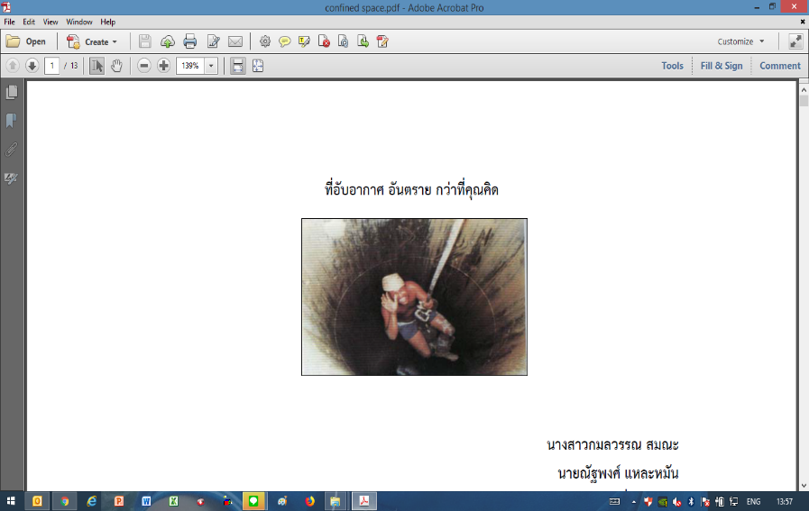
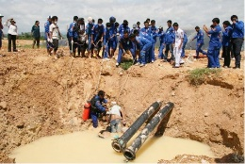
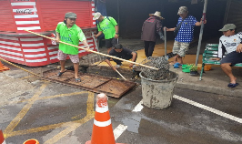
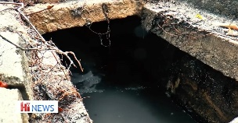
ตัวอย่าง ที่อับอากาศ สำหรับแรงงานนอกระบบ อาชีพอิสระ ภาคเกษตรกรรม เช่น บ่อน้ำบาดาล แท็งก์น้ำประปาของหมู่บ้าน โรงเพาะเห็ด ท่อหรือรางระบายน้ำ บ่อแก๊สชีวภาพ เป็นต้น

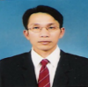
ซึ่งทุกๆฝ่าย ทั้งส่วนราชการต่างๆที่เกี่ยวข้อง มหาวิทยาลัย สถานประกอบการต่างๆ ต้องมุ่งมั่นขับเคลื่อนในเชิงป้องกัน เรื่องของความปลอดภัยของรงงานนอกระบบ ไปพร้อมๆกับการพัฒนาประเทศไทยของเรา
บทความโดย นายไอศวรรย์ บุญทัน

